INFORMATIKA
- Materi Informasi
- Dasar Informatika
Dasar Informatika (Fundamentals of Informatics) adalah fondasi ilmu yang mempelajari tentang representasi, pemrosesan, dan komunikasi informasi menggunakan sistem komputasi. Inti dari bidang ini bukan hanya sekadar belajar menggunakan perangkat lunak, tetapi memahami prinsip-prinsip di balik bagaimana informasi dikumpulkan, diolah, disimpan, dan disebarluaskan secara digital. Ruang lingkupnya sangat luas, mencakup studi tentang algoritma (langkah-langkah logis untuk memecahkan masalah), struktur data (cara mengorganisir informasi agar efisien), arsitektur komputer (cara kerja perangkat keras), pemrograman, jaringan komputer, serta basis data. Dengan kata lain, Dasar Informatika memberikan peta konseptual untuk memahami dunia komputasi secara menyeluruh, dari level bit dan logika Boolean hingga level sistem yang kompleks.
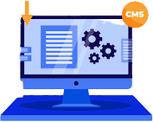

Beberapa komponen inti dalam Dasar Informatika yang saling berkaitan antara lain: Algoritma dan Pemrograman, yang merupakan jantung dari informatika di mana kita merancang solusi sistematis untuk suatu masalah dan mengimplementasikannya ke dalam kode yang dapat dieksekusi komputer, Struktur Data, yang menentukan bagaimana informasi disimpan dan diakses, seperti array, linked list, atau tree, yang secara langsung mempengaruhi efisiensi suatu program, Sistem Komputer, termasuk sistem operasi yang mengelola sumber daya perangkat keras dan perangkat lunak, dan Jaringan dan Komunikasi Data, yang mempelajari protokol dan teknologi untuk menghubungkan komputer dan mentransfer data, seperti TCP/IP dan internet. Penerapan praktisnya langsung kita rasakan dalam pembuatan aplikasi, pengelolaan website, analisis data, hingga pengembangan kecerdasan buatan.

Memahami Dasar Informatika telah menjadi sebuah kebutuhan mendasar di abad ke-21, bukan hanya bagi calon programmer atau insinyur, tetapi bagi hampir semua profesi. Ilmu ini melatih computational thinking—sebuah cara berpikir yang terstruktur, logis, dan analitis dalam memecahkan masalah—yang dapat diterapkan dalam berbagai bidang kehidupan. Di era digital yang dipenuhi oleh big data, cloud computing, dan Internet of Things (IoT), individu yang menguasai dasar-dasar informatika akan memiliki kemampuan untuk tidak hanya menjadi pengguna teknologi yang pasif, tetapi juga menjadi pencipta, inovator, dan pengambil keputusan yang kritis dalam menghadapi tantangan digital. Dengan demikian, Dasar Informatika berperan sebagai literasi baru yang memberdayakan seseorang untuk memahami, beradaptasi, dan berkontribusi secara aktif dalam masyarakat modern.

- Apa Itu Informasi
Dalam informatika, informasi adalah data yang telah diproses, diorganisir, dan diinterpretasikan sehingga memiliki makna dan nilai bagi penerimanya. Untuk memahaminya, kita harus membedakannya dari "data". Data adalah fakta mentah, simbol, atau pengamatan yang belum diproses, seperti angka, huruf, atau kode biner (contoh: "30", "C", "01000011"). Ketika data ini diolah, diberi konteks, dan struktur, barulah ia menjadi informasi. Misalnya, data "30" dan "C" dapat diolah menjadi

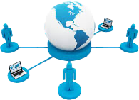

informasi "Suhu ruangan saat ini adalah 30 derajat Celsius". Proses transformasi dari data menjadi inilah yang menjadi inti dari bidang informatika, dimana komputer bertindak sebagai alat pengolah.

Secara teknis, semua informasi dalam sistem komputer pada akhirnya direpresentasikan dalam bentuk kode biner (bit), yaitu rangkaian 0 dan 1. Representasi ini memungkinkan informasi—mulai dari teks, gambar, suara, hingga video—untuk disimpan, diproses, dan dikomunikasikan oleh perangkat digital. Sebuah program atau algoritma kemudian memproses data biner ini berdasarkan aturan (sintaks) tertentu untuk menghasilkan informasi yang bermakna bagi pengguna. Contohnya, sebuah software spreadsheet mengambil data angka mentah, memprosesnya dengan rumus penjumlahan, dan menghasilkan informasi berupa "Total Pendapatan Kuartal Ini". Nilai informasi sangat ditentukan oleh keakuratannya, ketepatan waktunya (timeliness), relevansinya, dan kemudahannya untuk diakses.

Tujuan akhir dari memproses data menjadi informasi adalah untuk mendukung pengambilan keputusan, pemecahan masalah, dan peningkatan pengetahuan. Informasi mengurangi ketidakpastian; dengan mengetahui "Stok barang X tersisa 5 unit", manajer gudang dapat mengambil keputusan untuk melakukan pemesanan ulang. Dalam konteks yang lebih luas, informasi adalah aset strategis. Kemampuan untuk mengelola informasi (melalui basis data, jaringan, dan sistem informasi) adalah yang mendorong efisiensi bisnis, inovasi ilmiah, dan interaksi sosial modern. Dengan demikian, informasi bukanlah sekadar output dari pemrosesan data, melainkan elemen vital yang memberikan makna, arah, dan kekuatan dalam dunia digital.

- Pengaruh Informatika
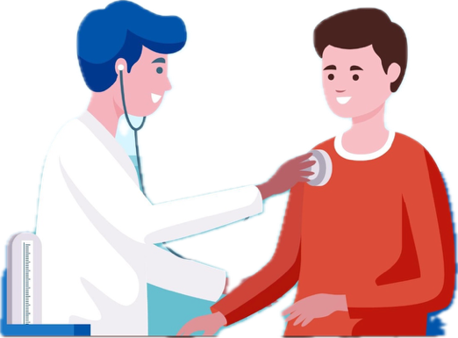
Di bidang kedokteran, informatika telah membawa revolusi dalam cara dokter mendiagnosis dan merawat pasien. Kini, dengan teknologi seperti Rekam Medis Elektronik (EMR), data kesehatan pasien tersimpan rapi dan dapat diakses oleh dokter di mana saja, mempercepat proses konsultasi. Selain itu, pencitraan medis seperti CT-Scan dan MRI menggunakan perangkat lunak canggih untuk menghasilkan gambar organ dalam tubuh yang sangat detail, membantu dokter mendeteksi penyakit seperti tumor atau patah tulang dengan lebih akurat. Bahkan, operasi pun bisa dibantu oleh robot yang dikendalikan oleh dokter, sehingga lebih presisi dan minim luka

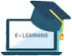
Informatika telah mengubah dunia pendidikan menjadi lebih mudah diakses dan menarik. Dengan adanya pembelajaran online dan e-learning, siswa bisa belajar dari rumah kapan saja melalui video, kuis interaktif, dan forum diskusi. Guru juga dapat menggunakan berbagai aplikasi dan software untuk membuat materi pelajaran yang tidak lagi membosankan, misalnya dengan simulasi 3D untuk pelajaran biologi atau sejarah. Informasi yang dulunya hanya ada di perpustakaan, sekarang bisa dicari dalam hitungan detik lewat internet, sehingga proses belajar menjadi lebih fleksibel dan menyenangkan.

Dalam dunia bisnis, informatika berperan sebagai mesin penggerak efisiensi dan perluasan pasar. Sistem kasir digital dan inventori otomatis memudahkan pemilik toko mengelola stok barang dan transaksi dengan cepat. Yang paling terasa adalah kemunculan e-commerce dan media sosial, yang memungkinkan sebuah usaha kecil menjual produknya tidak hanya di sekitar rumah, tetapi ke seluruh Indonesia bahkan dunia. Iklan pun bisa ditargetkan secara spesifik kepada calon pelanggan yang paling tepat, sehingga bisnis bisa berkembang dengan biaya yang lebih efektif.



- Infromatika Dalam Kehidupan Sehari - hari
Informatika telah menyatu dalam keseharian kita, membuat hidup menjadi jauh lebih praktis dan terhubung. Bayangkan, untuk berkomunikasi dengan keluarga yang jauh, kita tidak perlu lagi menunggu surat berhari-hari; dengan aplikasi pesan instan dan video call seperti WhatsApp atau Zoom, kita bisa terhubung secara langsung dan real-time hanya dalam hitungan detik. Saat kita ingin pergi, aplikasi navigasi seperti Google Maps membantu menunjukkan jalan dan memperkirakan waktu tempuh, sementara layanan transportasi online seperti Gojek memudahkan kita memesan makanan atau tumpangan tanpa perlu keluar rumah. Bahkan untuk urusan hiburan, kita bisa menonton film favorit kapan saja melalui layanan streaming seperti Netflix, atau mendengarkan jutaan lagu di Spotify. Intinya, informatika seperti "otak" di balik semua smartphone dan gadget yang kita gunakan, yang dengan cerdas menyederhanakan tugas-tugas rutin, menghemat waktu, dan menghubungkan kita dengan dunia.

- Materi Topologi
- Pengertian Topologi
Dalam dunia informatika dan jaringan komputer, Topologi adalah cara atau konsep untuk menghubungkan dua atau lebih perangkat komputer (seperti komputer, printer, server) menjadi satu jaringan yang saling terhubung. Topologi mendefinisikan bagaimana perangkat-perangkat tersebut diatur dan berkomunikasi satu sama lain, baik secara fisik (tata letak kabel) maupun secara logika (aliran data).
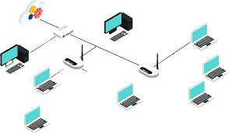

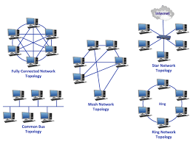
- Jenis - jenis Topologi
- Topologi Cincin ( Ring )
- Topologi Bus
- Topologi Bintang ( Star )
- Topologi Pohon ( Tree )
- Topologi Mesh
- Topologi Extended Star

- Gambaran Dan Penjelasan
- Topologi Cincin ( Ring )
Dalam topologi ini, setiap perangkat terhubung ke dua perangkat lainnya, membentuk sebuah cincin. Data berpindah dari satu perangkat ke perangkat berikutnya dalam satu arah (menggunakan "token" untuk mengontrol transmisi) hingga mencapai tujuannya.
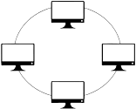

Kelemahan Topologi Cincin ( Ring ) :
- Terorganisir : Aliran data sangat teratur dan terprediksi.
- Kinerja Stabil : Tidak ada tabrakan data (collision) karena sistem token passing.
- Biaya Relatif Murah : Untuk jaringan kecil, lebih efisien daripada topologi star.
Kelemahan Topologi Cincin ( Ring ) :
- Titik Kegagalan Tunggal : Jika satu koneksi atau perangkat rusak, seluruh jaringan dapat terputus.
- Skalabilitas Buruk : Menambah atau mengurangi perangkat mengganggu seluruh operasi jaringan.
- Troubleshooting Sulit : Mencari kerusakan memerlukan pengecekan berurutan pada setiap node.

- Topologi Bus
Topologi bus menggunakan satu kabel koaksial panjang (backbone) sebagai media transmisi utama. Semua perangkat terhubung langsung ke kabel ini. Sinyal data yang dikirim akan disalurkan melalui backbone dan dapat "didengar" oleh semua perangkat.
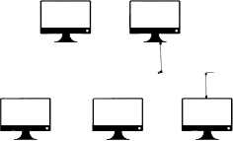

Keunggulan Topologi Bus :
- Ekonomis : Hemat kabel dan biaya instalasi.
- Sederhana : Mudah dipasang untuk jaringan sangat kecil.
- Minimal Kabel : Tidak memerlukan perangkat jaringan tambahan seperti switch
Kelemahan Topologi Bus :
- Rentan Gangguan: Jika backbone putus, seluruh jaringan lumpuh.
- Konflik Data: Tabrakan data (collision) sering terjadi ketika banyak perangkat mengirim bersamaan.
- Performa Menurun: Kinerja jaringan menurun drastis seiring penambahan perangkat.
- Diagnosa Sulit: Isolasi masalah membutuhkan pengecekan titik per titik.

- Topologi Bintang ( Star )
Ini adalah topologi paling umum di LAN modern. Semua perangkat terhubung ke perangkat pusat seperti switch atau hub. Semua komunikasi harus melalui perangkat pusat ini yang bertindak sebagai pengatur lalu lintas data.
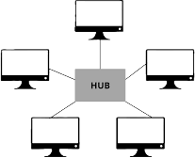

Kelemahan Topologi Bintang ( Star ) :
- Ketergantungan Pusat : Jika switch/hub rusak, seluruh jaringan down.
- Biaya Lebih Tinggi : Membutuhkan lebih banyak kabel dan perangkat pusat.
- Bottleneck : Perangkat pusat dapat menjadi titik kemacetan jika kapasitasnya terlampaui.
Keunggulan Topologi Bintang ( Star ) :
- Tahan Gangguan : Kerusakan satu kabel hanya mempengaruhi satu perangkat.
- Mudah Dikelola : Penambahan, penghapusan, dan pemecahan masalah sangat mudah.
- Kinerja Baik : Dedicated connection ke switch meminimalkan collision.
- Fleksibel: Mudah dikembangkan dan diubah.

- Topologi Extended Star
Pengembangan dari topologi star dimana beberapa switch dari jaringan star yang lebih kecil terhubung ke switch pusat yang lebih besar, membentuk struktur hierarkis.
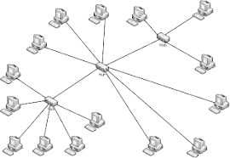

Keunggulan Topologi Exetended Star :
- Sangat Skalabel : Mudah dikembangkan dengan menambah switch baru.
- Manajemen Terstruktur : Troubleshooting dapat dilokalisir per segmen.
- Kinerja Teroptimasi : Lalu lintas lokal tidak membebani jaringan inti.
- Reliabilitas Tinggi : Gangguan di satu segmen tidak mempengaruhi segmen lain.
Kelemahan Topologi Extended Star :
- Biaya Sangat Tinggi : Membutuhkan banyak perangkat jaringan dan kabel.
- Kompleksitas Tinggi : Perencanaan dan pemeliharaan membutuhkan keahlian.
- Titik Kegagalan Kritis : Switch pusat adalah single point of failure untuk konektivitas antar segmen.

5. Topologi Pohon ( Tree )
Gabungan antara topologi star dan bus, dimana beberapa kelompok star dihubungkan oleh backbone linear, membentuk struktur hierarkis seperti pohon.
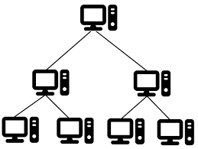

Keunggulan Topologi Pohon ( Tree ) :
- Ideal untuk Jaringan Besar : Cocok untuk kampus atau gedung bertingkat.
- Ekspansi Fleksibel : Setiap cabang dapat dikembangkan secara independen.
- Manajemen Terstruktur : Monitoring dan kontrol dapat dilakukan per segmen.
Kelemahan Topologi Pohon ( Tree ) :
- Ketergantungan Backbone : Jika tulang punggung rusak, sebagian besar jaringan terisolasi.
- Implementasi Kompleks : Perlu perencanaan yang matang untuk kabel dan perangkat.
- Biaya Signifikan : Membutuhkan banyak infrastruktur kabel dan perangkat jaringan.

6. Topologi Mesh
Setiap perangkat terhubung langsung ke semua perangkat lain dalam jaringan, menciptakan jalur redundansi yang maksimal. Ada dua jenis: mesh penuh (setiap perangkat terhubung ke semua perangkat) dan mesh parsial (hanya beberapa yang memiliki koneksi lengkap).

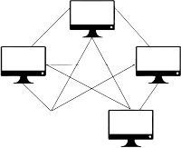

Keunggulan Topologi Mesh :
- Keandalan Maksimal : Redundansi tinggi memastikan konektivitas tetap ada meski beberapa jalur rusak.
- Kinerja Optimal : Beban jaringan terdistribusi merata.
- Keamanan Tinggi : Sulit disadap karena komunikasi point-to-point.
Kelemahan Topologi Mesh :
- Biaya Sangat Tinggi : Membutuhkan jumlah kabel dan port yang sangat banyak.
- Instalasi Rumit : Konfigurasi dan pemasangan membutuhkan waktu lama.
- Pemeliharaan Sulit : Manajemen koneksi yang banyak menjadi sangat kompleks.

- Materi Sistem Digital
  - Apa itu sistem digital? Apa fungsinya dalam dunia teknologi?
Sistem digital adalah sistem yang bekerja hanya dengan dua angka yaitu 1 dan 0. Ini adalah bahasa dasar yang dipahami oleh semua perangkat teknologi, dari laptop sampai ponsel.
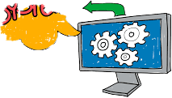
Fungsinya untuk membuat segala informasi ( suara, teks, gambar, video ) menjadi seragam dan mudah diproses. Dengan menyederhanakan data menjadi bentuk angka 1 dan 0, sistem digital memungkinkan data disimpan, dikirim, dan diolah dengan cepat, akurat, serta tahan terhadap gangguan noise ( misalnya pada sinyal ).

  - Kenapa kita butuh bilangan biner?
Alasan utamanya sederhana: karena biner itu mudah direpresentasikan dalam perangkat elektronik. Dalam hardware, angka 1 bisa berarti "ada sinyal listrik" dan 0 berarti "tidak ada sinyal". Sistem biner sangat stabil dan mudah diimplementasikan dalam sirkuit elektronik tidak perlu kompromi dengan nilai tengah. Kalau pakai bilangan desimal, komputer harus bisa membedakan 10 tingkat tegangan, yang sulit, mahal, dan rawan error.

